г. Могилев, ул. Ленинская, 13
8 0222 70-70-28. +37529 184-84-89
Ирина



«Город у трёх границ»
ГРОДНО – ЛИДА
18 сентября - выезд
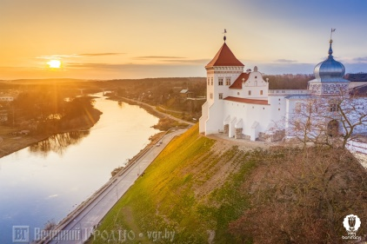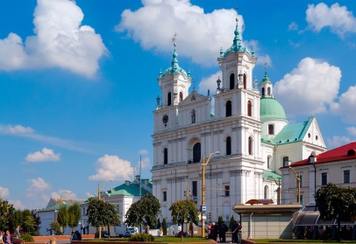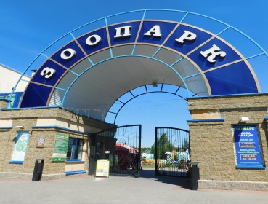
1 день  18.09 | 17:00 Сбор группы на ж/д вокзале.  17:32 – Посадка в поезд (634Б) Коммунары - Гродно
2 день  19.09 | 05.45 Прибытие в г. Гродно Встреча с экскурсоводом в Гродно возле вагона.  Посадка в туристический автобус.  Автобусно-пешеходная экскурсия по г. Гродно.  Гродно – один из самых старых и красивых белорусских городов. За много веков тут тесно сплелись традиции многих культур и народов. Старый и Новый замки – бывшие резиденции великих князей литовских и королей Речи Посполитой. Тут происходили события повлиявшие на историю не только Беларуси, но и всего Европейского континента. Фарный Костел святого Франциска Ксаверия – уникальный памятник архитектуры барокко, поражающий воображение своими великолепными интерьерами. Храм Покрова на Нерли, Коложская Борисо-Глебская церковь – памятники гродненской архитектурной школы ХІІ века. Хоральная синагога – одна из самых красивых европейских синагог, чудом сохранившаяся и одна из немногих, действующих в Беларуси. Во время экскурсии мы узнаем об истории архитектурных памятников, пройдемся по старинным улочкам, познакомимся с интересными людьми, некогда жившими в городе над Неманом.  Переезд на Августовский канал. Наш путь лежит к границам 3-х государств: Польши, Литвы и Беларуси. Вы услышите рассказ о военных сооружениях разных времен, о крепостях, которые окружали этот прекрасный город, преграждая к нему подступы. Посещение "Форта №2 Гродненской крепости», которому более 100 лет – форт. По мере удаления от Гродно, вам будут встречаться старинные местечки, стройные силуэты костелов и церквей.  Катание на теплоходе по Августовскому каналу. Вашему взору откроются потрясающие пейзажи девственно чистых хвойных лесов, природные ландшафты и красивейшие озера.  12:30 – 13:30 обед в кафе Гродно (за доп.плату)  13:30 – 15:00 переезд в г. Лида.  15:00 -16:30 ЭКСКУРСИЯ ПО ЗАМКУ — в замковом дворе с посещением боевой галереи и экспозиция музея в башнях — позволит Вам погрузиться в завораживающие глубины прошлого, в эпоху Средневековья — таинственного времени приключений и рыцарских подвигов. Вы узнаете о знаменитом событии в истории замка: внук Гедемина Владислав II Ягайло в 1422 году в замковых стенах устроил пир по поводу своего бракосочетания с княжной Софьей Гольшанской; этот брак положил начало правления знаменитой династии Ягеллонов. В городе сохранились также культовые постройки ХVIII-XIX веков — Крестовоздвиженский костел в стиле барокко и кафедральный православный собор Св. Михаила (бывший костел пиаров), исполненный в формах классицизма.  16:30 – 17:00 Переезд в д. Дворище, где расположился в туркомплекс «Вольный Мельник»-нейминг по мотивам путешествия Д'артаньяна. Он реконструирован на месте старинного фольварка, которым поочередно владели многие шляхетские фамилии: Ильиничи, Радзивиллы, Пусловские и Солтаны. Из многочисленных строений комплекса, представляющих руины и фундаменты, на сегодняшний день сохранилась лишь каменная водяная мельница. Именно в ней и располагается сердце «Вольного мельника».  17:00 – 18:30 Экскурсия – дегустация "Пиво в трех историях". Это необычный формат экскурсий "Великое княжество" и "Дарожка мая…", во время которой вы, посещая выставочные залы туристического комплекса, узнаете об истории Великого Княжества Литовского, королях и рыцарях, обычаях и традициях наших предков. Хозяева мельницы поведают тайну пивоварения в средние века, откроют секреты рецептов хмельных напитков наших дедов и прадедов, поделятся новинками современных технологий производства. По желанию туристы могут приобрести бутылочку крафтового пива.  18:30 – 19:00 переезд группы на ж/д станцию Лида.  19:40 – посадка на поезд 634 Гродно-Коммунары.
3день  20.09 | 05:32 Прибытие в Могилев

Стоимость программы: 290,00 руб/ чел

В стоимость входит: ж/д билеты - плацкарт, транспортное и экскурсионное обслуживание в Гродно и Лиде, катание на теплоходе по Августовскому каналу, входные билеты по программе, посещение тур.комплекса «Вольный мельник».
Дополнительно оплачивается: постельное бельё в поезде, личные расходы, обед.

